

**QUALIDADE DE SOFTWARE**

Karolline Souza Silva

Análise de Qualidade

Limeira

2023

# RESUMO

A qualidade de um produto e serviço é de longe essencial no momento da escolha, dessa forma, o processo de análise e desenvolvimento desse produto é delicado e necessita de uma atenção constante. Neste relatório, será apresentado uma análise completa de um produto frequentemente utilizado no cotidiano e principalmente na frequência de execução de exercícios físicos.

# SUMÁRIO

1. RESUMO 2

2. SUMÁRIO 3

3. INTRODUÇÃO 4

4. O PROJETO 5

4.1 Detalhes do produto ou serviço 5

4.2 Tabela de Análise 5

4.3 Relatório 6

4.4 Evidências 7

4.5 Onde encontrar 8

5. CONCLUSÃO 8

6. REFERÊNCIAS BIBLIOGRÁFICAS 8

# INTRODUÇÃO

Neste documento você encontrará informações detalhadas sobre a análise de um projeto de observação de um produto, muito utilizado atualmente. O produto foi analisado de maneira específica externamente, além também da análise de suas funções e performances.

Encontramos vários modelos de relógio inteligente comercializados hoje em dia no mercado, porém, o escolhido para essa análise, é considerado um dos melhores modelos no mercado. Durante a análise, será levantado pontos fortes e de melhorias do produto, a fim de que seja realizada uma análise imparcial do mesmo, trazendo portanto a conclusão de pós e contras do produto.

# O PROJETO

O projeto em questão trata-se do aparelho eletrônico chamado Apple watch, o produto se trata de um relógio inteligente fabricado pela empresa Apple sendo o modelo série 6. Seu design é prático, portátil e de fácil manuseio, podendo caber na palma da mão. Sua colocação também é considerado de baixo nível de dificuldade, já que o material utilizado em suas pulseiras é flexível e permite o ajuste de acordo com o tamanho do punho em que será utilizado.

O aparelho possui apenas dois botões externos, sendo um para acessar a tela de aplicativos na tela do relógio e o outro botão para acessar as janelas abertas em tempo real.

O aparelho possui funções digitais que podem ser sincronizadas com o aparelho celular utilizado pelo proprietário. Entre as diversas funções oferecidas pelo relógio, as mais acessadas entre os usuários do aparelho são as funções:

1. Relógio, que permite visualizar o horário da localização atual do usuário, ou de qualquer região pelo mundo, cronometrar, acionar um alarme.
2. Monitor de atividades físicas, que permite monitorar exercícios de todos os tipos, por exemplo: corrida, ciclismo, natação, musculação, dança, entre outros. Assim o aplicativo monitora o gasto calórico, tempo de exercício, batimento cardíaco e muitas outras necessidades.
3. Tempo, que permite visualizar o clima da localização atual ou de qualquer localização pelo mundo, podendo acessar a previsão do tempo de dias ou semanas.

## Detalhes do produto ou serviço

|  |  |
| --- | --- |
| **Nome do produto ou serviço:** | **Relógio inteligente Apple watch series 6** |
| **Fabricante:** | **Apple** |
| **Tempo de uso:** | 2 anos |
| **Outros detalhes relevantes sobre o produto:** | **Usado diariamente, uso individual e frequente o produto acompanha um cabo de carregamento, sendo necessário ser recarregado pelo menos 1 vez por dia. A duração de sua bateria pode varia entre 1 dia á 1 dia e meio, dependendo das funções utilizadas ao longo do dia.** |

## Tabela de Análise

|  |  |  |
| --- | --- | --- |
| **Característica** | **Sua percepção** | **Referência da evidência [caso tenha]** |
| **Usabilidade:** | O produto possui muitas funções, algumas sendo mais usadas do que outras. A mais utilizada, sem dúvidas, trata-se do monitoramento de exercício físico, sendo conjunto também com funções de acompanhamento do estado de saúde durante a execução do exercício. Por monitorar frequentemente os batimentos cardíacos, oxigênio no sangue, pressão arterial, a usabilidade do produto pode ser considerada efetiva, já que além do monitoramento, existe também um sistema de segurança, garantindo que um contato de emergência seja acionado, caso seja notado algo fora do normal no monitoramento do estado de saúde do usuário do dispositivo. Seu uso pode ser frequente e contínuo, sendo necessário a retirada somente para o carregamento. | Imagem 1: Foto relógio aplicativos disponíveis |
| **Matéria prima:** | Para as pulseiras do relógio, foi utilizado uma espécie de borracha na cor rosa claro, além de uma parte de metal, a qual é utilizada para abotoar o relógio. Para o próprio relógio foi utilizado uma espécie de metal, além de uma tela de vidro, dentro do aparelho há também materiais para um funcionamento digital, como chips, bateria de lítio. | Imagem 2: Foto relógio matéria prima |
| **Performance:** | O aparelho realiza um ótimo funcionamento das funções disponíveis. Para o registro de atividades é possível notar que o mesmo registra corretamente o tempo de atividade, o gasto calórico e também os batimentos cardíacos. O aparelho ainda funciona simultaneamente ao registro de atividades, a função de reprodução musical, sendo sincronizado com os apps de músicas do celular conectado, sendo possível aumentar o volume, mudar de música, pausar ou dar play pelo relógio. | Imagem 3: Foto relógio aplicativo de monitoramento de atividades físicas |
| **Design:** | O design é bonito, simples e pode ser combinado com outros acessórios. As cores utilizadas são claras e o tamanho do mesmo é de 40mm, sendo também discreto e leve. | Imagem 4: Foto relógio design |

## Relatório

Utilizando a tabela acima, faça um relatório com suas palavras descrevendo coisas como item analisado, frequência com que usa o item, envolvidos (todos os moradores da residência, caso necessário), percepções sobre o item analisado etc. O importante aqui é colocar com suas palavras a sua percepção do item analisado.

## Evidências

Fotos:

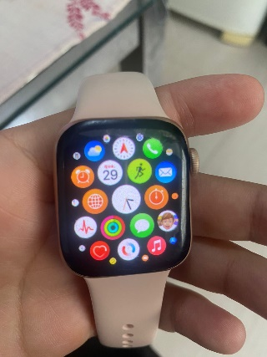

Imagem 1: Foto relógio aplicativos disponíveis

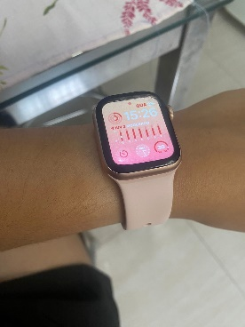

Imagem 2: Foto relógio matéria prima

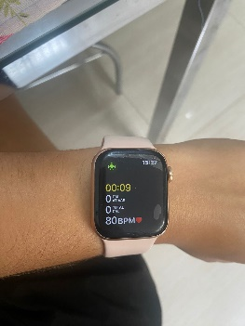

Imagem 3: Foto relógio aplicativo de monitoramento de atividades físicas

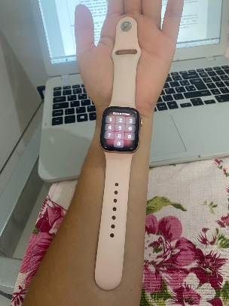

Imagem 4: Foto relógio design

## Onde encontrar

O produto pode ser adquirido direto pelo site ou loja do fabricante, sendo o site: <https://www.apple.com/br/watch/>. Além de outras lojas físicas autorizadas pelo fabricante e e commerce autorizado como: <https://www.americanas.com.br/busca/apple-watch>, <https://www.amazon.com.br/apple-watch/s?k=apple+watch>, <https://www.googleadservices.com/pagead/aclk?sa=L&ai=DChcSEwistOXf5IH-AhUERUgAHWyOCRsYABAIGgJjZQ&ase=2&ohost=www.google.com&cid=CAASJeRoC5s3NsGhlxHbpxdpOtajGTIcVaVWfR_P7T0JkjUdxGg5bO0&sig=AOD64_3IbPNZ_NxVV8dBBmUxn_cdlTQAtA&ctype=5&q=&nis=4&ved=2ahUKEwiN9d3f5IH-AhV5C7kGHY7JDzQQ9aACKAB6BAgJEDE&adurl>=.

# CONCLUSÃO

Durante a realização do trabalho foi possível notar que a observação do produto é essencial para um profissional de qualidade. O olhar deve ser detalhado e crítico, a fim de enxergar o que é bom e ruim no produto desenvolvido. Tive a oportunidade de analisar um produto que já faz parte da minha rotina e ainda assim, tive dificuldades em ir além do óbvio, isso porque, naturalmente já vemos o produto pronto e portanto se torna mais difícil nos aprofundarmos nos detalhes do que já foi desenvolvido. Ainda assim, a experiência é essencial.

# REFERÊNCIAS BIBLIOGRÁFICAS

APPLEWatch Series 6 - Especificações técnicas, 2021. Disponível em: <https://support.apple.com/kb/SP826?viewlocale=pt_BR&locale=pt_BR>. Acesso em: 29 de março de 2023.